辽宁省实验中学分校2016-2017学年度下学期阶段性测试
高二地理 命题人：苏杰 校对人：王新蕾
第Ⅰ卷
本卷共35小题。每小题2分，共70分。在每个小题给出的四个选项中，只有一项是符合题目要求的。
经过地球球心的一条直线与地表相交的两点互为对跖点。已知甲地(30°S,45°E)和乙地互为对跖点。据图回答1--2题。
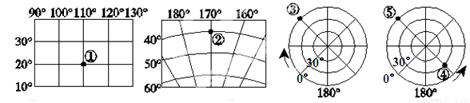1.下列叙述正确的是
A．①地位于②地的东北方向 B．④地与甲地的最短距离为19980千米
C．③地与④地时区相差12小时 D．②地与乙地日期不同
2.关于①②③④地理位置的正确叙述是
A．①位于北温带 B．②位于东半球 C．③位于（0°45°E） D．④位于太平洋
下图为中亚某区域等高线地形图（单位：m），图中a、b、c为甲湖泊一年中三个时期的湖岸线位置。读图完成3--5题。
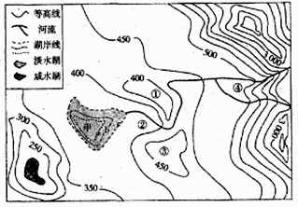
3. 图中四地海拔可能相同的是
A. ①③ B. ③④ C. ②③ D. ①④
4. 图中四地盐碱化较严重的地区是
A. ① B. ② C. ③ D. ④
5. 根据湖岸线变化可知，甲湖泊
A. b-c时段比a-b时段水面变化大 B. b-c时段比a-b时段水位变化大
C. b-c时段比a-b时段水量变化大 D. b-c时段比a-b时段盐度变化大
我国西藏地区有一个“雨舌”，图中数字表示降水量。据此完成6--7题。
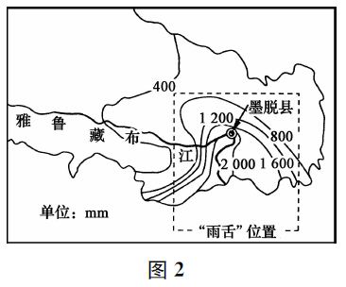
6．“雨舌”的水汽主要来白
A．太平洋 B．大西洋 C．北冰洋 D．印度洋
7．关于西藏墨脱县自然特征的说法，正确的是
A．地势南高北低，垂直高差大 B．多地震、滑坡、泥石流
C．山麓处于常绿硬叶林带 D．太阳能、地热资源丰富
某校地理兴趣小组参观南京一处玄武岩石柱林景点后，爬上山顶发现一个小湖泊。读图，完成8--9题。
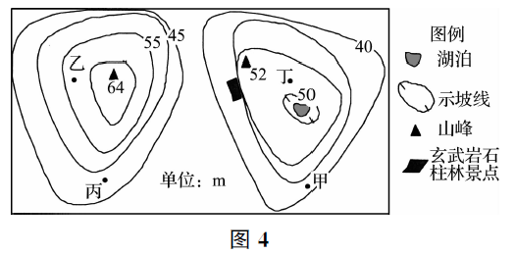
8．图中湖泊的成因可能是
A. 断裂成湖 B．冰川侵蚀成湖 C．火山喷发积水成湖 D．板块挤压成湖
9．图中四地最有可能看到玄武岩石柱林景点的地点是
A. 甲 B．乙 C．丙 D．丁
下图为我国某区域等高线图(单位:m)。读图,完成10--11题。
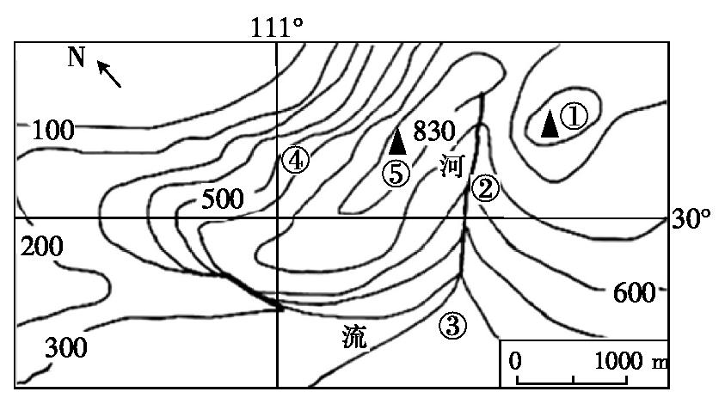
10.该区域
A. 两山顶高差在100米之内 B. 陡崖处可观赏到瀑布景观
C. 河流先向南流,再向西南流 D. 两山顶之间游览索道长度不小于1000米
11.下列关于图中①~④地的说法,正确的是
A. ①地植被为亚热带常绿硬叶林 B. ②处可以发育“V”型谷
C. ③地适宜开发河流小水电 D. ④地适宜发展水稻种植业
下图为我国东南丘陵地区某地上河平直河段的剖面示意图，读图回答12题。
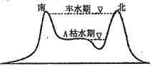
12.下图中能正确反映枯水期该河段河水与两岸地下水关系的是（图中曲线实线为等高线，虚线为潜水面等高线，直线实线为河流）
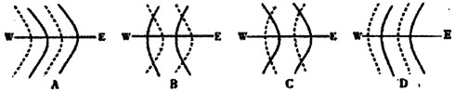
读“中纬度某地某日河流、风向、等压线、等高线、最冷月均温等温线、昏线的组合图”，回答13--14题。
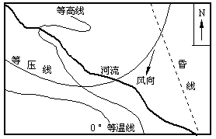
13．该地区
A．位于南半球
B．该日昼长夜短
C．图中河段无凌汛现象
D．典型植被为亚热带常绿阔叶林
14．此时下列发生的现象中，可能的是
A．巴西利亚附近的草原一片葱绿
B．青岛的海滨浴场人满为患
C．长江河口表层海水盐度达到一年中的最小值
D．中国长城站出现极昼现象

15．有关太阳辐射能及其对地球影响的叙述，正确的是
A．太阳辐射能来源于太阳黑子和耀斑爆发时释放的能量
B．太阳辐射能大部分到达地球，维持着地表温度
C．太阳辐射能是我们日常生活和生产不太常用的能源
D．煤、石油等化石燃料，属于地质历史时期生物固定、积累下来的太阳能

16.下图是以北极点中心的示意图，若阴影部分为22日，非阴影部分为23日，则
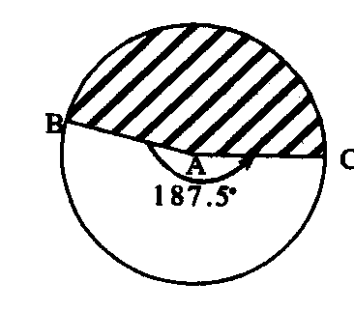

A．图示时间一定为春、秋分 B．此时北京时间为23日8时30分
C．图中BAC为晨昏线 D．此时我国绝大部分处于黑夜
下图中O为极点，弧PR为晨昏线一部分，且与极圈相切于P点；R点地方时为8时。完成17--18题。
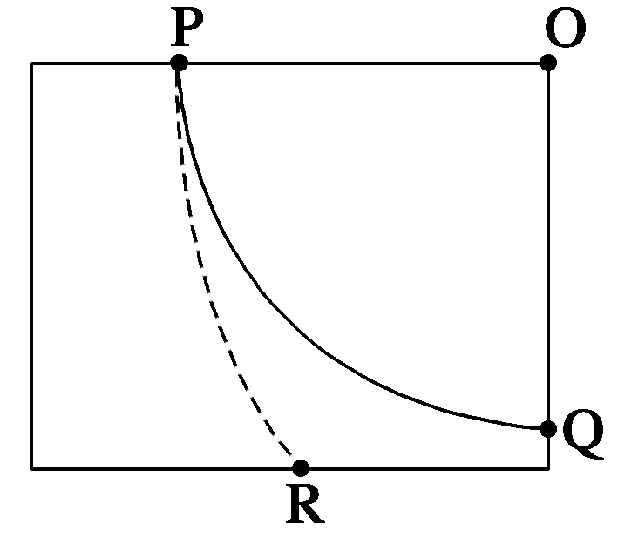
17．有关图中各点自转速度的叙述，正确的是
A．O、P、Q三点角速度相同，线速度不同 B．P、Q两点角速度相同，线速度也相同
C．P点线速度大于R点 D．R点角速度大于Q点
18．若P点经度为45°W，则北京时间是
A．6月22日9时 B．6月22日23时 C．12月22日9时 D．12月22日23时
假定在北极点放置一个傅科摆，初始时摆沿90°W和90°E线摆动。据图，回答19--20题。
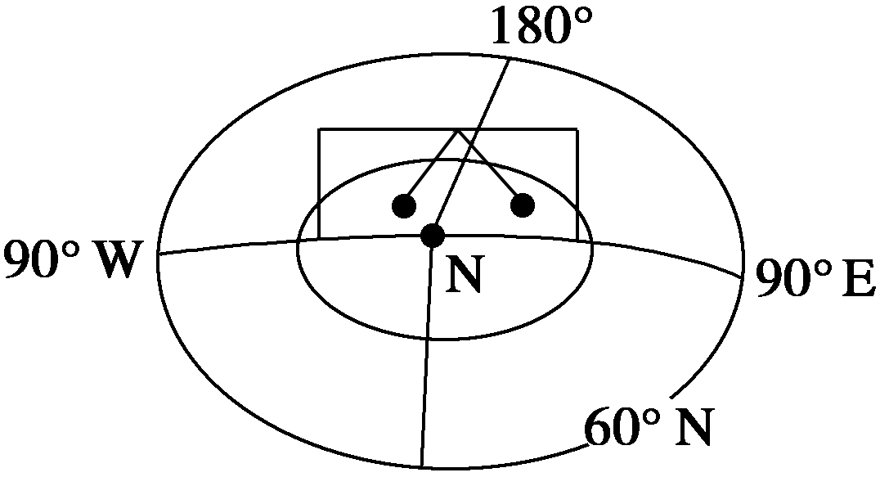
19．3小时以后此摆的摆动方向是
A．沿45°E～135°W摆动 B．沿45°W～135°E摆动
C．沿90°E～90°W摆动 D．沿0°～180°经线摆动
20．下图是傅科摆所证明的地理现象，造成平直河道两岸冲刷与堆积(阴影部分为堆积物)的情况是
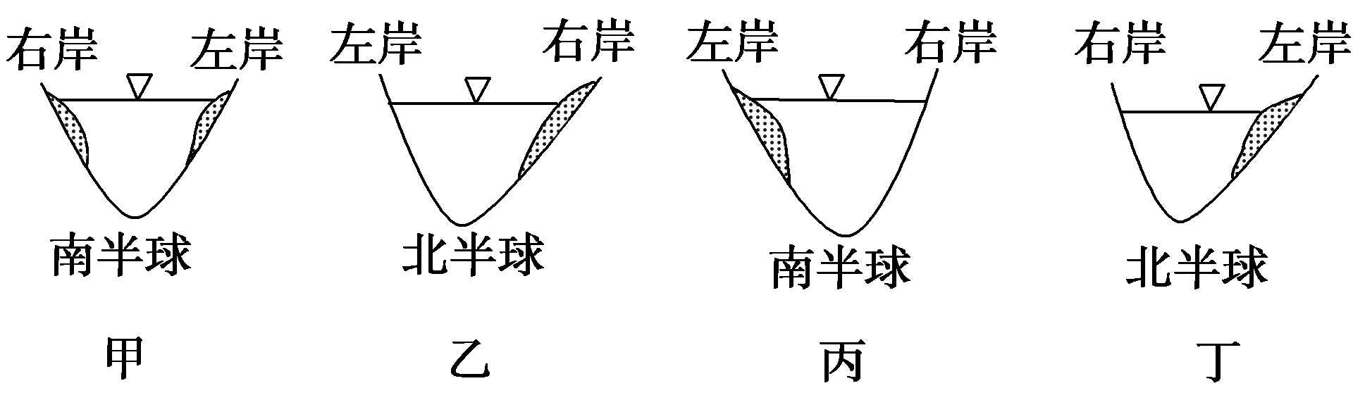
A．甲 B．乙 C．丙 D．丁

21．下图中太阳直射点移动顺序正确的是
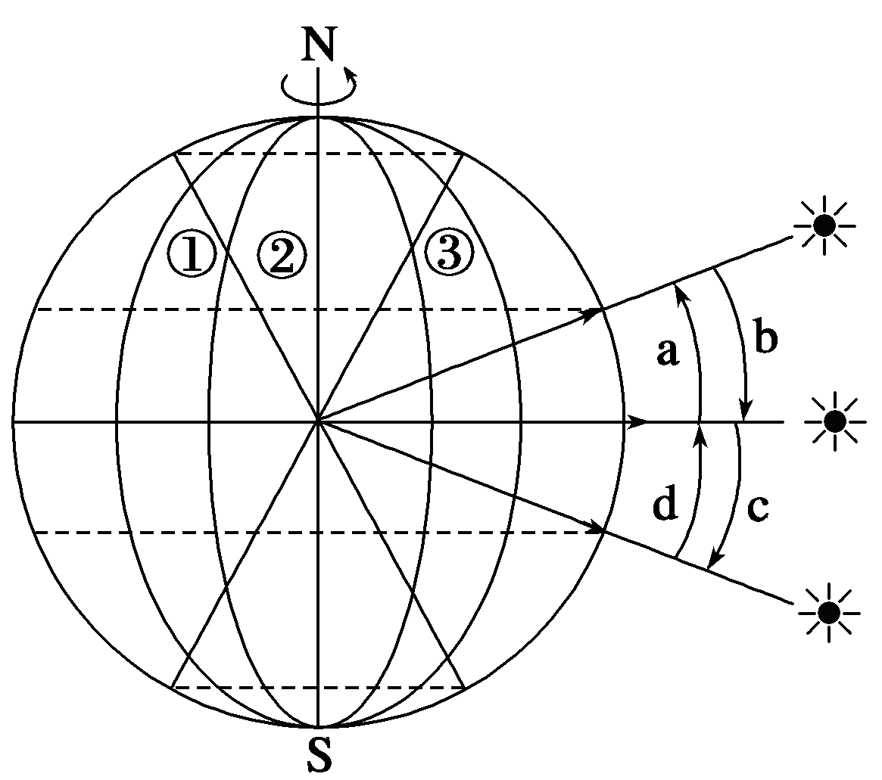
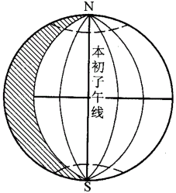
A．a→b→c→d B．b→a→c→d
C．c→a→b→d D．d→c→b→a
读下图判断22--24题（阴影部分表示黑夜）
22．此时太阳直射点的地理坐标是
A．0°，60°E B．30°E，30°W
C．0°，120°E D．0°，30°E
23．此时有两条经线两侧日期不同，这两条经线是
A．0°，180° B．0°，150°W
C．150°W，180° D．日界线，本初子午线
24．此时北京时间和北极圈上日落的时间分别是
A．12时，16时 B．14时，16时
C．18时，18时 D．10时，12时
俄罗斯摩尔曼斯克市（33°E，69°N）使用莫斯科时间（东三区）。2017年1月10日，该市居民迎来了近年的第一黎明，日照时间仅为34分钟。这一天，W市和S市分别于当地时6时52分、4时53分同时日出。据此完成25--27题。
25.当日，摩尔曼斯克市的日出时间大约为
A. 0时17分 B. 11时43分 C. 12时31分 D. 23时43分
26.推测摩尔曼斯克市极昼结束后首次日落的日期，可能是
A. 6月22日 B. 7月22日 C. 12月1日 D. 12月22日
27.S市位于W市的
A. 西北方向 B. 东北方向 C. 东南方向 D. 西南方向
北京时间2015年12月19日23时36分，“中国•青岛”号大帆船抵达摩纳哥（43.7°N，7.4°E），在60天内顺利完成总航程约10000海里的“21世纪海上丝绸之路”航行．如图示意“中国•青岛”号航线．据此完成28--29题。
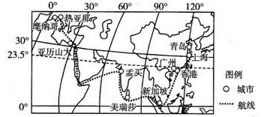

28．“中国•青岛”号在航行途中，一般会遇到
A．青岛至上海没有浮冰威胁 B．新加坡至美瑞莎的飓风影响
C．美瑞莎至孟买的炎热无风 D．亚历山大至热那亚的长期顺风
29．“中国•青岛”号抵达摩纳哥时，当地：
A．正值日落西北时分 B．地方时约为15时36分
C．正午桅杆影长和高度比值约为tan23° D．昼夜长短差距扩大
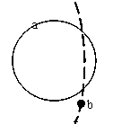
右图中a为极圈内一纬线圈，虚线为晨昏线，b点为极圈与晨昏线的交点。读图完成30题。
30．当a纬线圈上昼弧与夜弧的差值不断扩大时，则
A．b点始终向西移动
B．a纬线圈正午太阳高度变大
C．a纬线圈昼夜差值扩大的时间持续半年
D．当差值达最大时，b地方时为0点或12点
二十四节气是中华文明的结晶，已被列入世界非物质文化遗产。读图，完成31--32题。
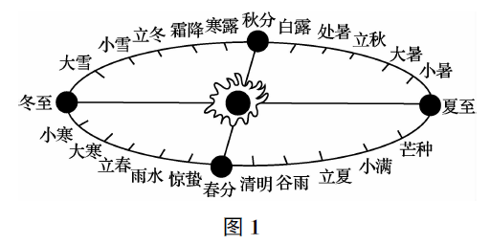
31．下图中最能示意立冬这天南京(约32°N)太阳视运动的是
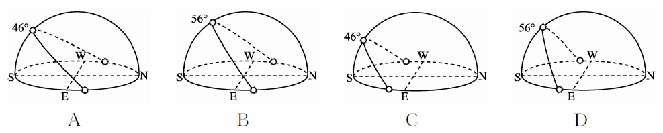
32．下列节气中，关于南京地理现象的描述，正确的是
A．若大寒节气日降雪，则可能受冷锋影响 B．若雨水节气日降水，则多为对流雨
C．白露和寒露节气日，南京日出方位相同 D．惊蛰和清明节气日，南京日出时间相同

33.东侧是东半球，西侧是西半球，北侧是寒带，南侧是温带，该点地理坐标是
A．南纬66°34′，西经20° B．北纬66°34′，西经20°
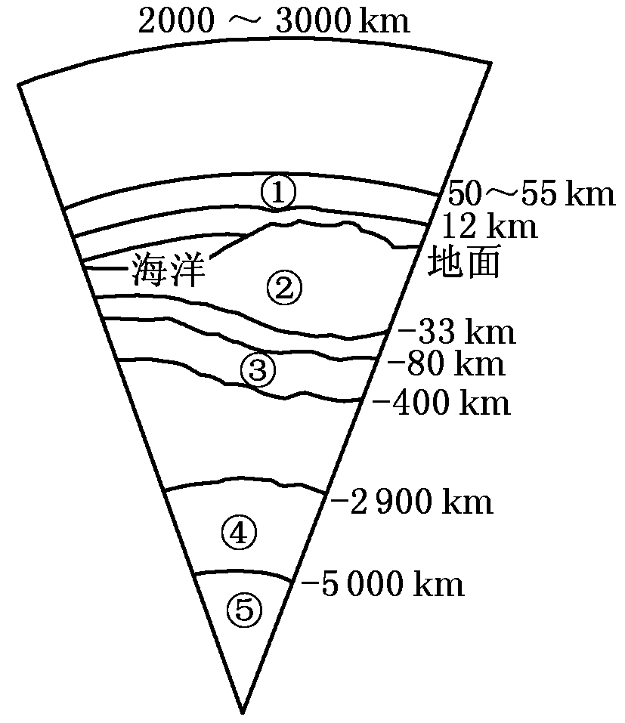
C．南纬23°26′，东经160° D．北纬23°26′，东经160°

右图为“地球圈层结构示意图”，读图回答34--35题。
34.图中数码所代表的地球圈层正确的有
A. ①为地壳 B. ②为岩石圈
C. ③为软流层 D. ④为下地幔
35.下列有关地球圈层特点的叙述，正确的有
A. ①圈层气温随高度增加而递减 B. ②圈层的厚度陆地较海洋大
C. ③圈层横波不能穿过 D. ④圈层的物质状态为固体

第Ⅱ卷
36．(14分)读“地球光照图”，回答下列问题。
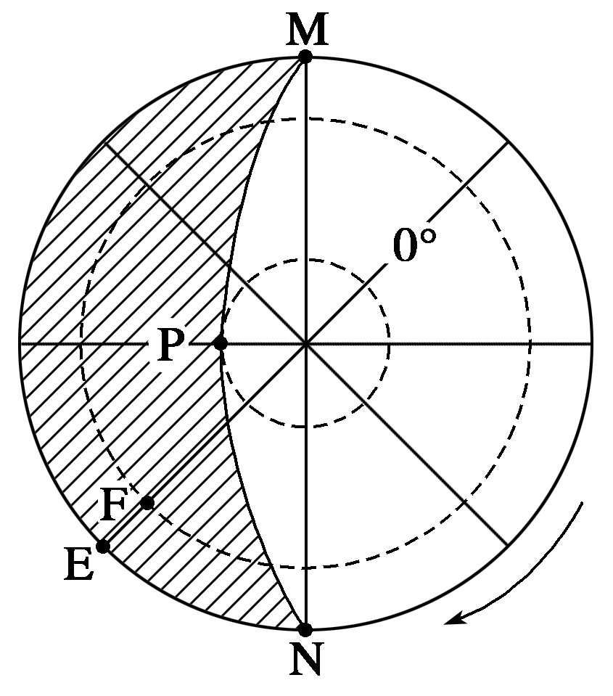

(1)该图是以________极点为中心的示意图，P点在N点的________方向，P点地方时为________时。
(2)在图中添画出太阳光线。
(3)为________线，其中M是______线，P是______线。相对于地表的运动方向是________时针。
(4)此时，北京时间是__________月________日________时。
(5)此时，一艘轮船在E点附近向东航行，10分钟后，越过EF一线，这时轮船所在地的区时应为________时________分。
(6)有一发炮弹从E点射向F点方向，炮弹将落在EF线的________(东、西)侧。

37．(16分)阅读图文材料，完成下列要求。
马耳他是位于地中海中部的岛国，气候温和，四季常青，一年有300天以上是晴天，空气质量极佳，被誉为“欧洲后花园”。总人口42.15万人，英语是主要官方语言，2016年人均GDP为24957美元。该国不仅拥有美丽的沙滩、清澈的海水和斑斓的海底世界，还有令人叹为观止的考古遗址、文化古迹、传统建筑、手工艺品。经济以服务业和金融业为主，工业以电子工业、制药为主。马耳他被誉为“拍摄胜地”，影视产业是该国蓬勃发展中的增长行业，吸引了多国影视制作团队，好莱坞在马耳他拍电影已经有90年历史，政府也十分支持影视产业的发展。马耳他历届政府均致力于推进环境保护工作，除2012年制定的《国家环境政策》外，还有各类环保法规两百余个。下图为马耳他略图。
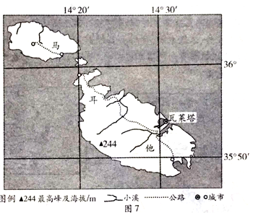

(1)分析马耳他空气质量极佳的原因。（4分）

(2)简述马耳他吸引多国影视制作团队的优势条件。（6分）

(3)试推测马耳他政府十分支持影视产业发展的理由。（6分）

答案
1—5BDBAA 6—10DBCCD 11—15BCCAD 16—20BBBAD 21—25ADCCC 26—30BDADC
31—35CABCB
36．(1)南 东南 0(24) (2)画图略(太阳光线水平从右侧照过来)。(3)晨昏 晨 昏 逆(4)12月22日17时 (5)12 21 21 10 (6)东

37.(1)四面临海，常年有海风吹拂，利于污染物扩散；人口总量少，排放的污染物总量少；经济以第三产业为主，重污染产业少；有众多环保法规，环境保护力度大等。(答出二点，4分)
(2)影视产业发展时间长，产业协作条件较好；服务业发达；空气质量好，拍摄出的画面清晰；晴天多，日照时间长，可拍摄时间长；环境优美，人文景观众多，便于取景；气候温和，四季常青，一年四季皆可拍摄。(答出三点，6分)
(3)可将资源优势转化为经济优势，促进该国经济发展；可带动服务业及相关产业发展；可增加就业机会和收入；可提高该国主要景观的知名度，有利于旅游业发展；影视产业产生的环境污染小等。(答出三点，6分)

